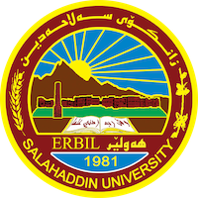
Academic Curriculum Vitae
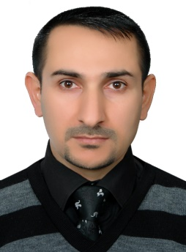
Personal Information:
Full Name: Jawameer Mohammed Rashid
Academic Title: assistant lecturer
Email: jawameer.rashid@su.edu.krd
Mobile: 009647504909549

Education:
- Graduate in 1999-2000 at salahaddin university – history dep.
- Master degree in 2013 at Voronezh university-russian

Employment:
- 4/10/2003 in ministry of high education

Qualifications
- 8 years experience of teaching undergraduate in college of arts
- Computer programs (word-excel-powerpoint-access)
- Language qualifications (certificate of English course ,speaking and writing)
- (very good in Russian languge)
- ) excellent in Arabic languge)
Teaching experience:
- I have 8 years experience of teaching undergraduate in college of arts
- Courses, trainings, lab supervision, etc.,

Research and publications
كێشەی جێنشینایەتی قاجار لەنێوان مللملانیێ‌ نێوخۆییەكان و كێبركێی ولاتانی ئەوروپا / گۆڤاری زانستە مرۆڤایەتییەكانی زانكۆی سەلاحەددین ..
- رۆژهەڵاتناس بارتۆلد و تێروانینەکانى لەمەر میضژووى شارستانیەتى ئیسلامی/ گۆڤاری زانستە مرۆڤایەتییەكانی زانكۆی سەلاحەددین ..
- كوردناسى رووس ئيساك ئۆسيفۆڤيچ تسوكێرمان (Исаак Иосифович Цукерман)
(09.05.1909 — 03.02.1998) كارو بەرهەمەكانی
Conferences and courses attended
- پرسی ئینتیماو گرفتەكانی نیشتمانسازی لە هەرێمی كوردستان ..
- به‌رو كولتورى ميانره‌و كه‌ به‌رنگارى توندوتيژى و تيرۆر ببيته‌وه‌ و رۆلى زانتكۆو دامه‌زراوه‌ په‌يوه‌نديداه‌كان له‌ چه‌سپاندنى
- ده‌وله‌ت و مێرگه‌هێن كوردى

Funding and academic awards
- List any bursaries, scholarships, travel grants or other sources of funding that you were awarded for research projects or to attend meetings or conferences.

Professional memberships
- Member of The KurdistanTeachers Union
- Member of The Association of Historians in Kurdistan
- ئەندامى دەستەى دامەزرێنەر لە رێکخراوى بەزەیی بۆ ئاژەڵ لە کوردستان (BOAPK)
Professional Social Network Accounts:

- https://twitter.com/jwamer2016
- https://www.facebook.com/sharakam.baxa
- https://www.researchgate.net/profile/Jwamer-Rashid

